常州市滨江中学化学组活动记录表
活动时间：2020年11月13日
活动地点：常州市新桥初级中学
活动参与人员：全组化学老师
活动具体内容（附照片文字）：
借竞赛 促发展
——记新北区评优课第一轮比赛
2020年11月13日，我校化学教师全部参与了在常州市新北区新桥初级中学举行的新北区评优课第一轮比赛。本次比赛是为了调动我校化学教师主动学习、勇于实践、不断自我提高的积极性，促进我校教师转变教学方式，实现课堂转型，提高课堂教学实效。
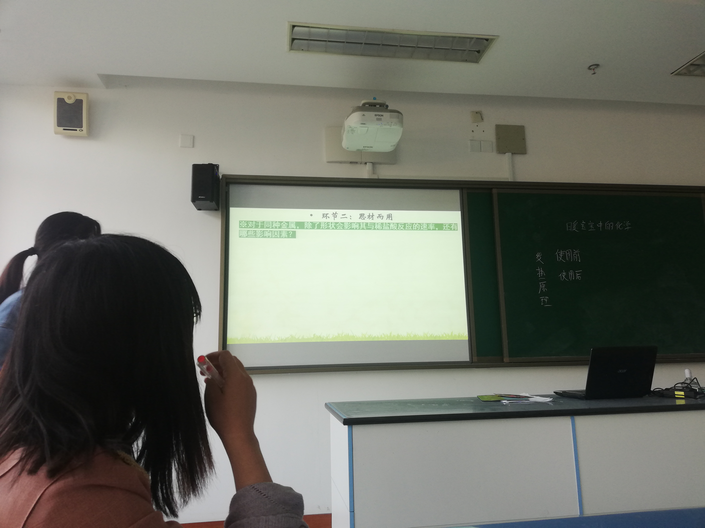
图 周玲玲老师试讲
本次比赛采用15分钟无生模拟课堂教学的形式，比赛课题是《金属的冶炼和利用》复习。我校化学老师积极的开动脑筋，查阅文献结合教学经验进行教学设计。徐文佳老师以订书钉为主题情境，分探究订书钉的成分、了解订书钉的制法、体悟订书钉的用途3个环节，研究了订书钉的组成与结构、性质与变化以及用途和制法，贯穿了宏微结合、定性和定量结合分析物质的思想。任艳秋老师以金属发展史为课堂主线，分别分析了铜绿的生成原因，铁的实验室冶炼，工业冶炼，铁的锈蚀及铝，合金等知识点，重温了金属这部分性质，辅以设计性实验及学生验证实验，力求帮助学生构建知识网络，提升学生实验能力。徐懿老师以火炬材料变迁过程展开复习，归纳出金属的物理性质、化学性质，强化学生对金属化学知识的掌握，体现了化学与生活的紧密联系，特别是火炬材料获得环节能够培养学生的环保意识和对社会的责任担当。周玲玲老师以学生常见的生活用品暖宝宝中铁粉在使用前、后为情景，探究铁及其化合物的存在，既复习了铁的性质铁的应用、铁的锈蚀原理、铁的冶炼，又培养了学生的实验素养；为彰显实验的可视性，借助希沃授课助手进行辅助教学，以帮助学生构建知识网络，并引导学生进行深度学习。林丹老师以《钱币的前世今生》为题，分三个环节进行了第五章复习。火眼金睛辨金属：以硬币引入，通过金属的鉴别让学生回顾金属的物理及化学性质。通过古钱币的发展史过渡到第二环节：寻古问今探冶炼。从学生最熟悉的湿法炼铜开始，再追溯到更原始的火法炼铜，到现代的生物炼铜，锻炼了学生对知识的迁移运用。第三环节：一探究竟防锈蚀，强调了设计实验时的对比思想。最后回顾了四套硬币中金属材料的演变，从中学生发现金属的选择要综合考虑多方面的因素。我们可以根据需要对材料进行改进，通过修炼可以提升材料的价值。
本次比赛我校徐文佳、周玲玲、任艳秋和徐懿老师分别获得新北区评优课二、三等奖，林丹老师进入复赛，进行一等奖的角逐，希望她能取得更优异的成绩！
记录人：徐文佳
日期：2020年11月13日

